Mẫu số 07/HĐBC-HĐND
TIỂU SỬ TÓM TẮT
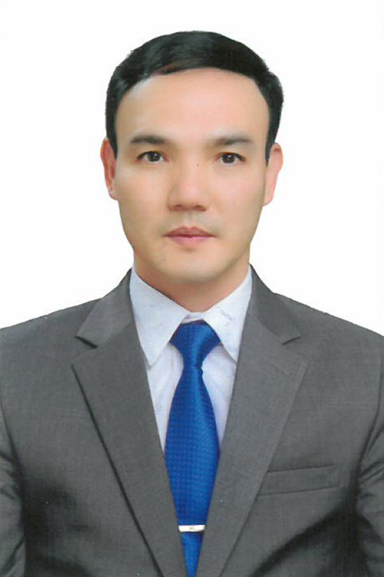
CỦA NGƯỜI ỨNG CỬ ĐẠI BIỂU HỘI ĐỒNG NHÂN DÂN
XÃ XUÂN TÍN, NHIỆM KỲ 2026 – 2031

1. Họ và tên thường dùng: MAI VĂN THANH
2. Họ và tên khai sinh: MAI VĂN THANH
Các bí danh/tên gọi khác (nếu có): Không
3. Ngày, tháng, năm sinh: 01/9/1980 4. Giới tính: Nam
5. Quốc tịch: Chỉ có 01 quốc tịch là quốc tịch Việt Nam và không trong thời gian thực hiện thủ tục xin gia nhập quốc tịch quốc gia khác.
6. Nơi đăng ký khai sinh: Xã Xuân Minh, huyện Thọ Xuân, tỉnh Thanh Hóa.
7. Quê quán: Xã Xuân Lập, tỉnh Thanh Hóa.
8. Nơi đăng ký thường trú: Thôn Bắc Tiến, xã Thọ Xuân, tỉnh Thanh Hóa.
Nơi ở hiện nay: Như trên.
9. Dân tộc: Kinh 10. Tôn giáo: Không
11. Trình độ:
- Giáo dục phổ thông: 12/12 phổ thông
- Chuyên môn, nghiệp vụ: Đại học, chuyên ngành: Tâm lý học
- Học vị: Thạc sĩ, chuyên ngành: Quản lý kinh tế Học hàm: Không
- Lý luận chính trị: Trung cấp.
- Ngoại ngữ: Tiếng anh trình độ A2.
12. Nghề nghiệp hiện nay: Cán bộ
13. Chức vụ trong cơ quan, tổ chức, đơn vị đang công tác: Ủy viên Ban Thường vụ Đảng ủy, Chủ nhiệm Uỷ ban Kiểm tra Đảng ủy; Trưởng ban Văn hóa – Xã hội HĐND xã Xuân Tín.
- Chức vụ trong Đảng, đoàn thể:
14. Nơi công tác: Ủy ban Kiểm tra Đảng ủy xã Xuân Tín
15. Ngày vào Đảng: 07/07/2004.
- Ngày chính thức: 07/7/2005.
- Chức vụ trong Đảng: Ủy viên Ban Thường vụ Đảng ủy, Chủ nhiệm Ủy ban Kiểm tra Đảng ủy xã Xuân Tín, Phó Bí thư Đảng ủy các cơ quan Đảng.
- Ngày ra khỏi Đảng (nếu có): Không
Lí do ra khỏi đảng: Không
16. Tham gia làm thành viên của các tổ chức đoàn thể: Không
- Tên tổ chức đoàn thể: Không
- Chức vụ trong từng tổ chức đoàn thể: Không
17. Tình trạng sức khỏe: Tốt.
18. Các hình thức khen thưởng nhà nước đã được trao tặng: 02 Bằng khen của Ban Thường vụ Tỉnh uỷ Thanh Hoá.
19. Các hình thức kỷ luật, xử lý vi phạm đã bị áp dụng (Đảng, chính quyền, đoàn thể): Không bị kỷ luật, không có án tích.
20. Là đại biểu Quốc hội khóa (nếu có): Không
21. Là đại biểu Hội đồng nhân dân (nếu có): Không, nhiệm kỳ: Không.

TÓM TẮT QUÁ TRÌNH CÔNG TÁC

Thời gian | Công việc, chức danh, chức vụ, nơi công tác (Chính quyền, Đảng, đoàn thể)
Từ tháng 01/2000-3/2001 | Cán bộ hợp đồng Văn phòng Huyện uỷ Thọ Xuân, huyện Thọ Xuân, tỉnh Thanh Hóa.
Từ tháng 4/2001-12/2004 | Cán bộ Văn phòng Huyện ủy Thọ Xuân, huyện Thọ Xuân, tỉnh Thanh Hóa.
Từ tháng 01/2005-7/2010 | Chuyên viên Cơ quan Uỷ Ban kiểm tra Huyện ủy, huyện Thọ Xuân, tỉnh Thanh Hóa.
Từ tháng 8/2010 đến 11/2024 | Ủy viên Ủy ban Kiểm tra Huyện ủy Thọ Xuân, huyện Thọ Xuân, tỉnh Thanh Hóa.
Từ tháng 12/2024 đến - 30/6/2025 | Phó Chủ nhiệm Ủy ban Kiểm tra Huyện ủy Thọ Xuân, huyện Thọ Xuân, tỉnh Thanh Hóa.
Từ tháng 01/7/2025 đến nay | Ủy viên Ban Thường vụ, Chủ nhiệm Ủy ban Kiểm tra Đảng ủy xã Xuân Tín; Trưởng ban Văn hóa – Xã hội HĐND xã Xuân Tín, tỉnh Thanh Hóa.

